**Радик Гайзатуллин: «Кредит рейтинглары үсешне бәяли»**

[19.03.2023](https://vatantat.ru/2023/03/107642/)

- **[Икътисад](https://vatantat.ru/category/mohim/iktisad/)**, [**Интервью**](https://vatantat.ru/category/mohim/intervyu/)

[[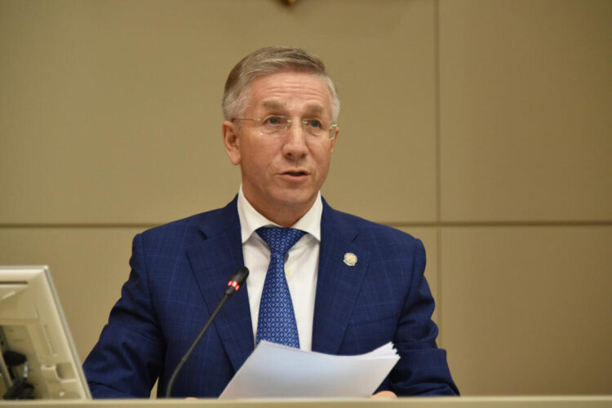](https://vatantat.ru/wp-content/uploads/2023/03/9kgmhyxssafwcoqwwozo.jpg)](https://vatantat.ru/wp-content/uploads/2023/03/9kgmhyxssafwcoqwwozo.jpg)

***Бүгенге катлаулы вазгыять, илгә моңарчы күрелмәгән санкцияләр басымы шартларында Татарстан тотрыклы үсешен саклап кала. Моны Россиянең иң зур кредит агентлыклары раслады. Шул уңайдан «ВТ» хәбәрчесе Татарстан Республикасы финанс министры Радик Гайзатуллин белән әңгәмә корды.***

**– Радик Рәүфович, күптән түгел генә Россия рейтинг агентлыкларының Татарстан кредит рейтингларын югары бәяләве турында хәбәр ителде. Бу җәһәттән сезнең фикерне дә беләсе иде.**

– Чыннан да, «Эксперт РА» һәм «Аналитическое Кредитное Рейтинговое агентство» агентлыклары белән хезмәттәшлекне дәвам иттерәбез, һәм алар республиканың кредит рейтингларын раслады. Әйтергә кирәк, Россия Федерациясендә кулланылучы шкала буенча – иң югары дәрәҗәдә.

Һичшиксез, бүгенге вазгыять гадәти генә түгел. Геосәяси хәлләрнең кискенләшүе, Россия Федерациясенә карата дустанә булмаган чит илләрнең санкция басымы барлык төбәкләрнең икътисадына йогынты ясый. Шуңа да карамастан, Татарстан узган ел йомгаклары буенча социаль-икътисадый өлкәне эзлекле үстерүгә иреште. Рейтинг агентлыклары билгеләп үткәнчә, республиканың кредит рейтингын шулай югары бәяләүгә төбәк икътисадының узган елдагы югары күрсәткечләре, сәнәгать һәм төзелештәге үсеш тә уңай йогынты ясаган.

**– Мәгълүм булганча, кредит рейтингларын билгеләүдә дәүләт бурычы күләменә зур игътибар бирелә. Татарстан Республикасы дәүләт бурычы  турында сөйләп үтсәгез иде.**

– Әйе, дәүләт бурычы күләме һәм аны түләү мөмкинлеге республиканың кредит рейтингына төп йогынты ясый. Тагын бер кат искә төшереп үтәм: февраль ае йомгаклары буенча республиканың дәүләт бурычы күләме 103,7 миллиард сум тәшкил итә. Шул ук вакытта аның 95  проценты – федераль бюджеттан алынган кредитларга, 5 проценты дәүләт гарантияләренә туры килә.

Хәзерге вакытта Татарстан Республикасының банклардан алынган кредитлары һәм дәүләт кыйммәтле кәгазьләре буенча бурычлары, ягъни кыйммәтле капитал базары кредитлары юк. Моны да рейтинг агентлыклары уңай бәяли.

Республиканың дәүләт бурычы күләменә килсәк, аны, федераль бюджеттан алынган керемнәрне исәпкә алмыйча, Татарстан бюджеты керемнәре күләме (узган елда – 366,6 миллиард сум) белән чагыштырырга тәкъдим итәм. Бу күрсәткечләрнең нисбәте 28% чамасы тәшкил итә. Россия Финанс министрлыгы бәяләмәсе буенча, кулай күрсәткеч бу.

Шуны да әйтеп үтәсем килә: федераль бюджет кредитларын түләү вакыты бик озын – 2037 елга кадәр. Федераль бюджетка бурычларны озак вакытка реструктурлаштыру буенча 2012 елдан бирле үткәрелеп килүче эш нәтиҗәсе бу. Соңгы шундый уңай карарларның берсе – республиканың федераль бюджет кредитлары буенча бурычының бер өлешен түләү вакытын 2022 елдан 2029 елга күчерү.

Тагын бер уңай күренеш: узган елда федераль бюджет кредитлары буенча Татарстан бурычының бер өлешен (яңа инвестицион проектларны тормышка ашырудан кергән һәм федераль бюджетка җибәрелгән  салым керемнәре күләмендә) гамәлдән чыгару башланды. Шул рәвешле 1,7 миллиард сумлык бурыч кичерелде. Алга таба да республика бурычын шул рәвешле кичерүнең дәвам итәчәгенә өметләнәбез.

**— Радик Рәүфович, чыннан да, сез сөйләгәннәрне бик уңай бәяләргә мөмкин. Ләкин бу урында бер әйберне ачыклап үтәргә кирәктер. Бездә капитал базарына мөнәсәбәтле бурычлар юк, дидегез. Әмма кемнәрдәдер шундый сорау туарга мөмкин: капитал базарыннан акча алмыйбыз икән, Татарстанга кредит рейтингы нигә кирәк?**

— Кредит рейтингына ия булу үзмаксат түгел. Тотрыклы икътисадый үсеш шартларында республиканы кредит рейтингы агентлыкларының югары бәяләве, һичшиксез, төбәгебез икътисадына яңа инвестицияләр, республиканың зур предприятиеләренә чит илләрдән дә финанс ресурслары җәлеп итү өчен зур әһәмияткә ия булды.

Озак вакыт дәвамында кыйммәтле капитал базарына республика бюджетына өстәмә акча китерү өчен мөрәҗәгать итмәү җәһәтеннән шуны аңлатып үтәргә кирәк: Татарстанның икътисадый үсеше һәм бюджет сәясәте кыйммәтле кредитлар алудан коткарып килде. Әлбәттә, моны рейтинг агентлыклары күрми кала алмый.

Һичшиксез, бүген икътисадый өлкәдәге, шул исәптән финанс базарын үстерү перспективалары өлкәсендәге билгесезлек шартларында югары дәрәҗәдәге бәяне тынычрак кабул итәргә кирәк. Икенче яктан, әлбәттә, билгеле бер әһәмияткә ия бу. Шул рәвешле республиканың уңай имиджы булдырыла. Ә бу алга таба да республикада социаль-икътисадый вазгыятькә уңай йогынты ясаячак.